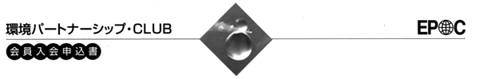
環境パートナーシップ・ＣＬＵＢ 御中 年 月 日
フリガナ
会社名
(創立 年 月 日)
(事業所)
英文表記
所在地 | (〒 )
所在地 | TEL |  | FAX
ホームページURL
フリガナ
代表者の氏名
および役職名
資本金 | 百万円 | 年商 |  | 億円
従業員 | 合計 名( 名)  ※( )内は事業所単位の人数
事業内容 |  | 主要取引銀行
ISO14001  認証取得時期 | 年 頃 ( 認証取得 ・ 認証取得予定)
貴ＣＬＵＢの趣旨および活動内容に賛同し、入会を申し込みます。

年 月 日
口数 ／ 口

会社名(工場・事業所名)
申込者 | 役職・氏名 印
申込者 | 住所(〒 )
申込者 | TEL FAX
申込者 | E-mail

事務局記入欄
入会経過 |  | 推薦(紹介)企業
入会経過 |  | 企業名  担当者の氏名  および役職名
入会時期 | 年 月 より入会 | 企業名  担当者の氏名  および役職名

